動画解析アプリ 課題ファイルの使い方
動画の中の物体の動きを記録して、グラフにしてみよう
今日やること ① トラッキング（物体の位置を記録） → ② グラフを動画と一緒に再生 → ③ レポート（PDF）を保存

0 ファイルを開く
配られたファイル（kadai_〇〇.html）をダブルクリックします（Chrome か Edge で開きます）。少し待つと動画が読みこまれ、「4. トラッキング」から始まります。時間の範囲・原点・スケール・コマ数などは、先生が設定ずみです。
1 トラッキング（物体の位置を記録する）
動画の上に「どちらで記録しますか？」が出ます。先生の設定によっては、［手でクリックして記録］だけが出ます。
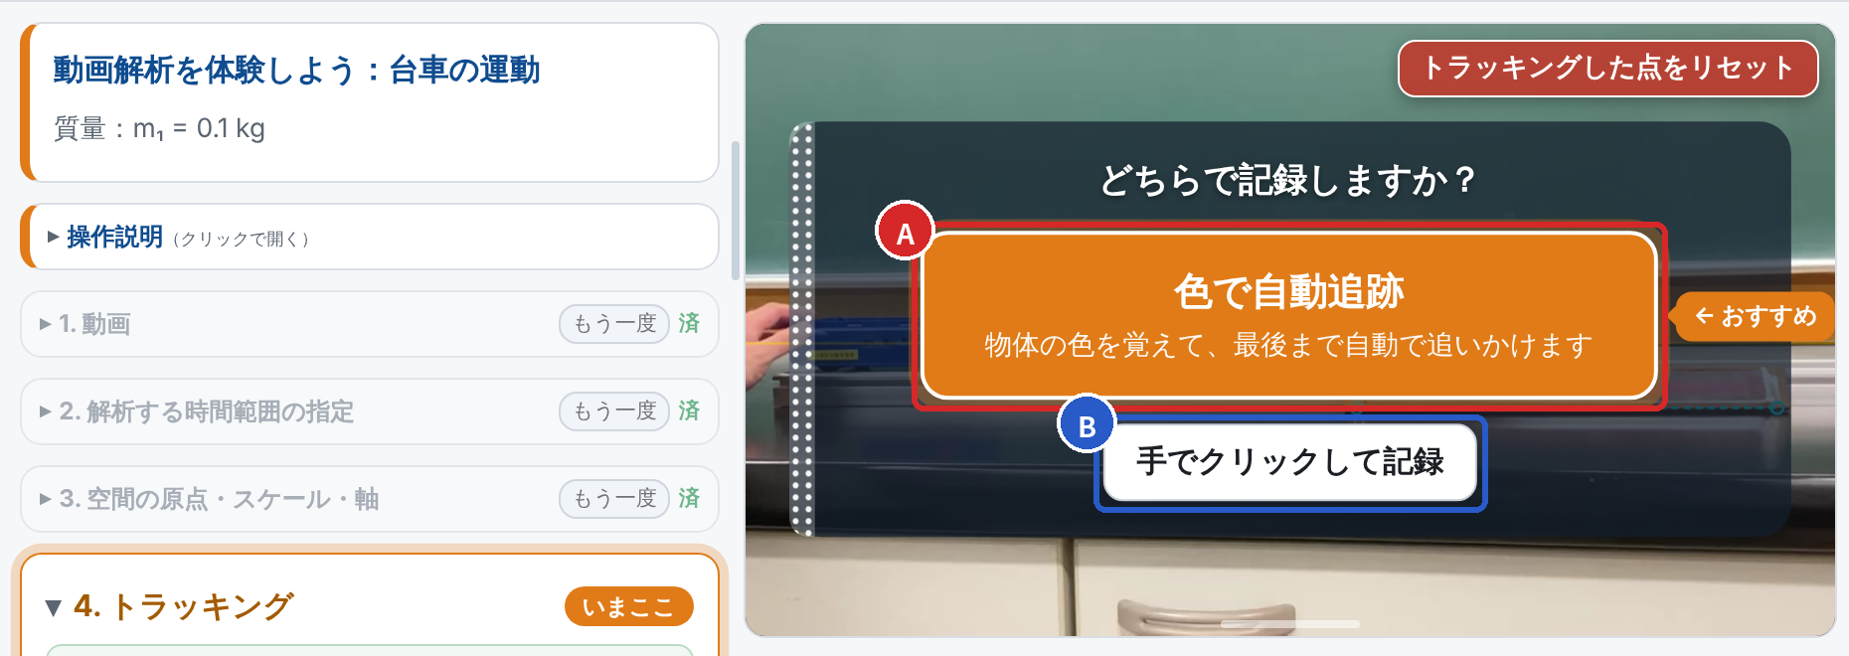
A ［色で自動追跡］（おすすめ） 台車の赤い印の色を覚えて、最後まで自動で追いかけます。
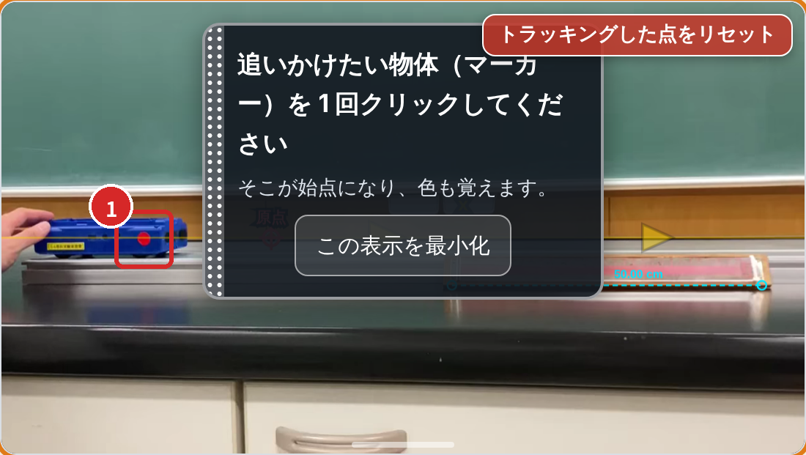  1 赤い印（マーカー）を 1 回クリック | 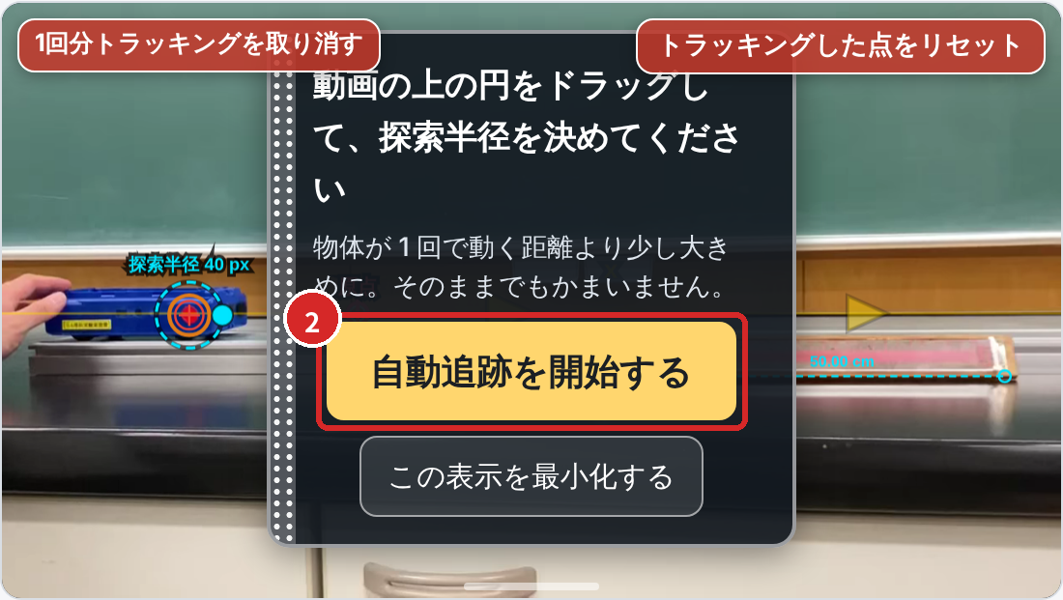  2 ［自動追跡を開始する］を押す
- 見失ったときは止まります。その場で物体をクリックし、「見つけました！ 最後まで追跡 しますか？」を押すと続きます。
B ［手でクリックして記録］ 赤い印をクリックします。クリックするたびに数コマ進むので、最後まで同じ所をクリックし続けます。まちがえたら［1回分トラッキングを取り消す］。
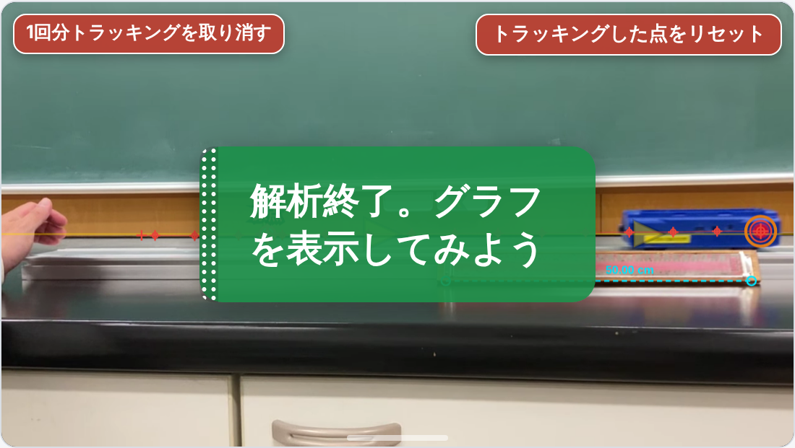 | 「解析終了。グラフを表示してみよう」が出たら、トラッキングは完了です。  このあと 2 のグラフへ進みます。（この知らせを押しても ②グラフ に進めます）

2 グラフを動画と一緒に再生する
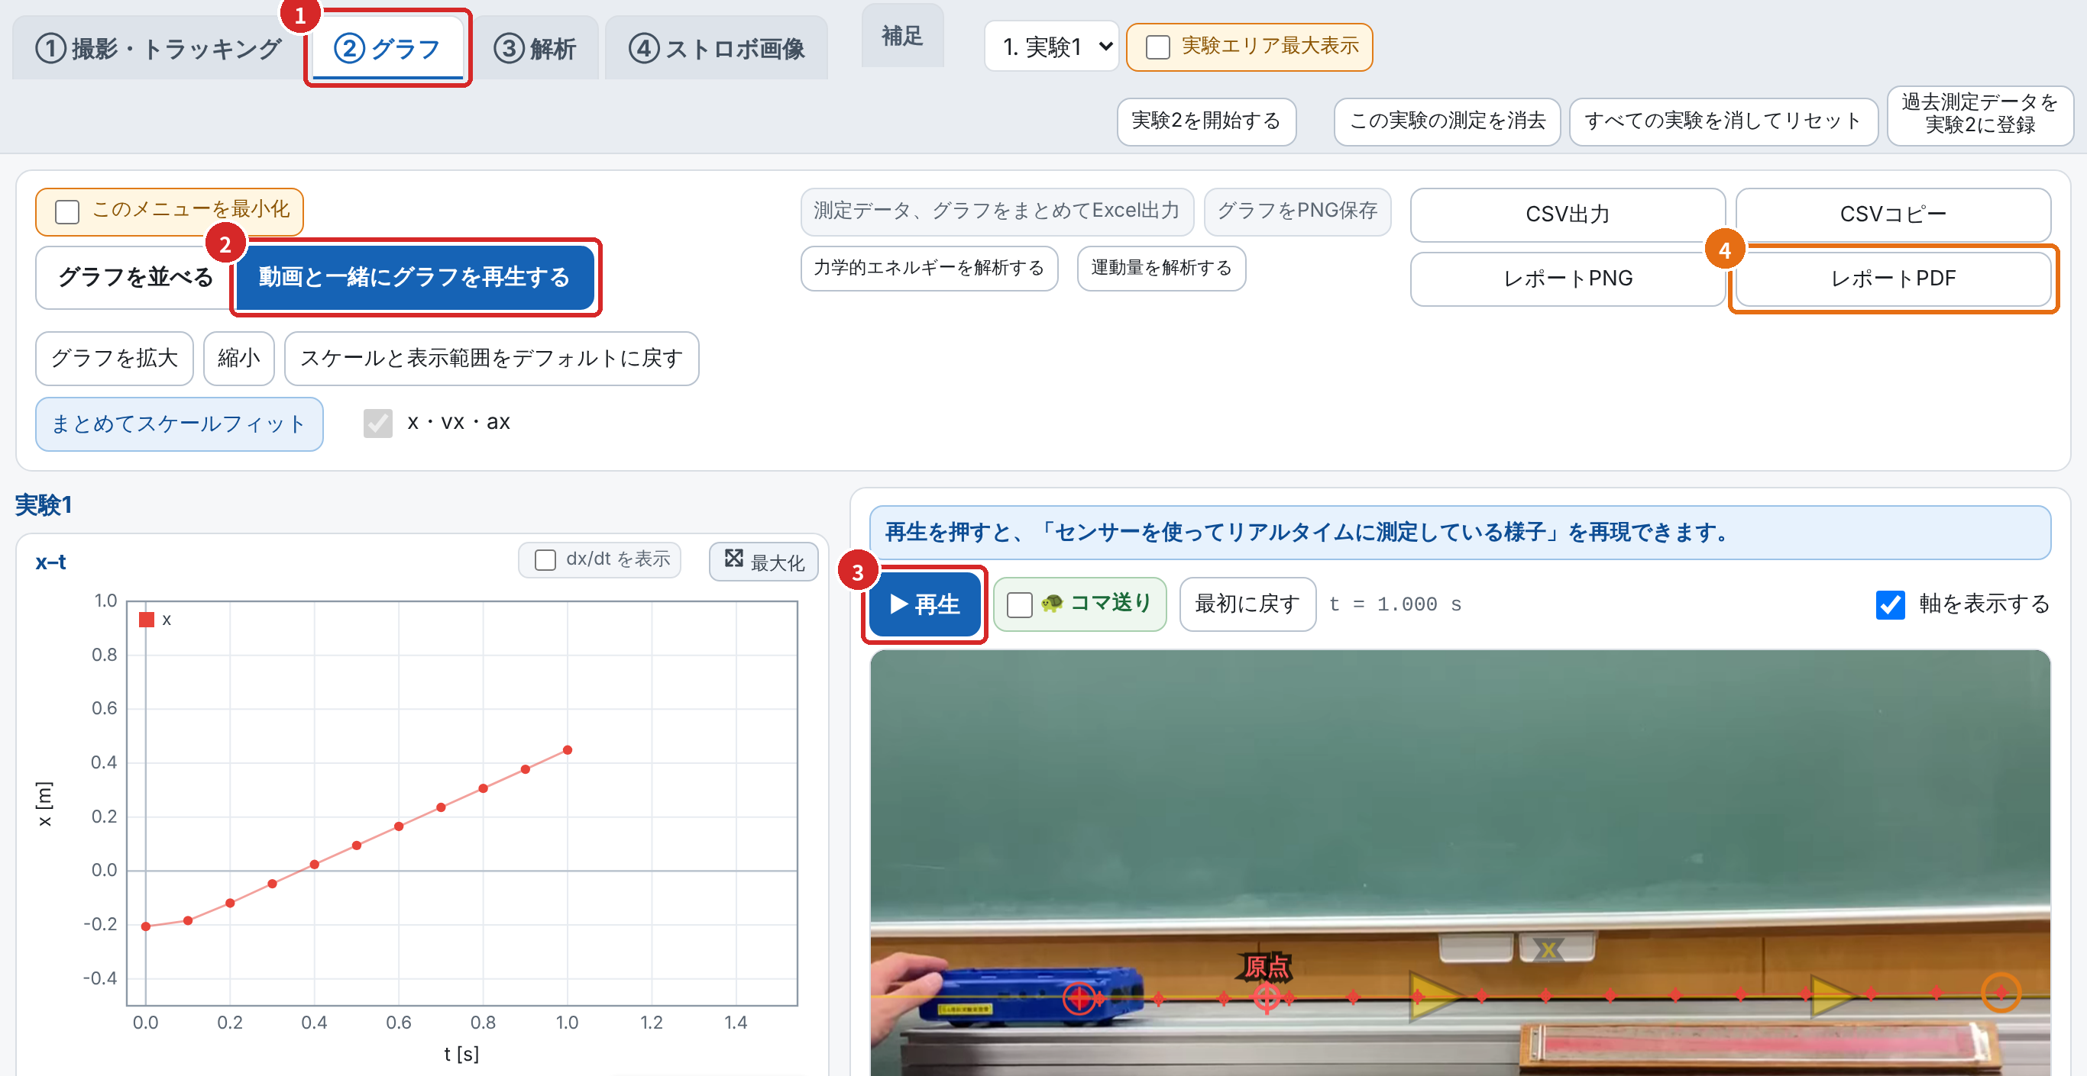
- 上のタブの［② グラフ］を押す
- ［動画と一緒にグラフを再生する］を押す
- ［▶ 再生］を押す … 動画が動くのに合わせて、グラフに点が打たれていきます。何度でも再生できます（［最初に戻す］→［▶ 再生］）。
見てみよう 台車の動きと、グラフの点のならび方を見くらべてみよう。

3 レポート（PDF）を保存する
- 右上の［レポートPDF］を押す
- 「ストロボ写真を作成しますか？」と聞かれたら［はい］（レポートの最後にストロボ写真がつきます。少し時間がかかります）
- 名前を聞かれたら、先生の指示した名前（例：出席番号と名前）を入れて［保存する］
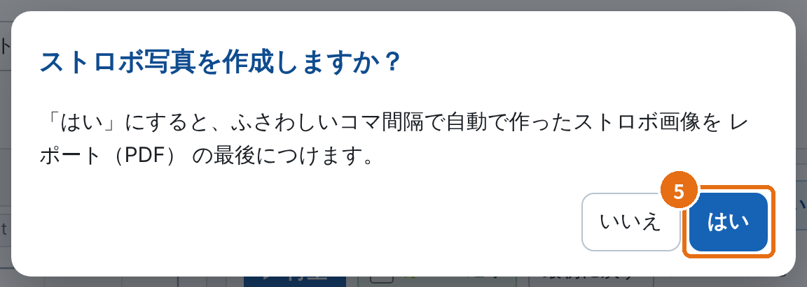 | 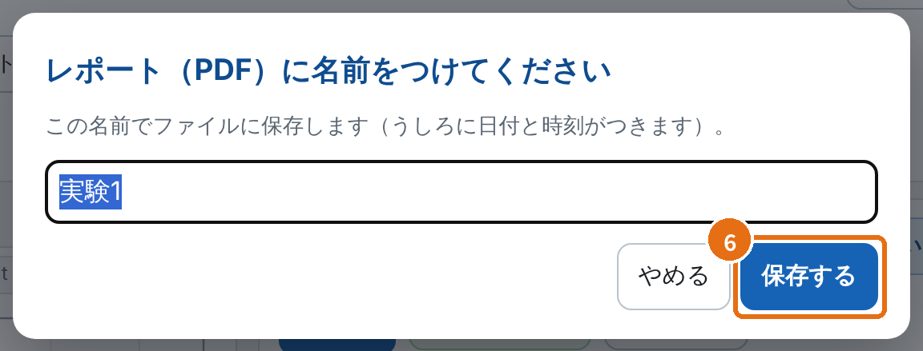
PDF は、パソコンの「ダウンロード」フォルダに保存されます。先生の指示にしたがって提出してください。
? こまったとき
- 動画の上の案内がじゃま … 案内の左はしの点々の帯をドラッグすると、脇によけられます。
- 最初からやり直したい … ①の画面の右上の［トラッキングした点をリセット］。
- 途中で閉じてしまった … 同じファイルを開けば、続きからできます。
- 動画が出ない … Chrome か Edge で開き直してください。それでもだめなら先生に知らせてください。

